
Onderwijs- en examenregeling mbo-niveau 4

Startcohort 2021-2022

op basis van de herziene kwalificatiestructuur
CREBO-nummer  Kwalificatiedossier: | 23181 | Kwalificatiedossier HKS geldig vanaf:  01-08-2015  Zie: http://kwalificaties.s-bb.nl/
Naam kwalificatiedossier: | Maatschappelijke zorg (gewijzigd 2016)
CREBO-nummer kwalificatie: | 25477
Naam kwalificatie: | Persoonlijk begeleider gehandicaptenzorg
Nummer studieprogramma:  https://qlikview.noorderpoort.nl/ | 02103, MZ4-PBGZ BOL en BBL  02205: WIN19: 3-jarig BOL  02195: GEW08 flex-bbl  02264: GEW08 (PGL): 2-jarig BBL  02293: GEW01 2-jarige BBL
Leerweg: | Totaal aantal uren BOT inclusief BPV: | SBU: | Leerjaren:
☒ BOL | Minimaal 3000 | 4800 | 3
☒ BBL | 3 jaar: Minimaal 2550  2 jaar: Minimaal 1700 | 3 jr: 4800  2 jr: 3200 | 3 jr: 3  2 jr: 2
☒ OVO (derde leerweg) | De OVO valt niet onder de urennorm
Wettelijke Keuzedeelverplichting in aantal SBU voor de gehele opleidingsduur: |  |  | ☒ 960  ☐ 720
School (scholen) voor: | Gezondheidszorg en Welzijn Groningen, Beroepsonderwijs Appingedam, Beroepsonderwijs Stadskanaal, Campus Winschoten.
De OER is ontwikkeld onder regie van: | Vastgesteld door de voorzitter van de examencommissie:  Naam: Henriette Bos  Juni 2021
☒ Cluster
(OER geldt voor alle Noorderpoort uitvoeringslocaties waar de crebo wordt aangeboden. Indien van toepassing alle scholen vermelden)
☐ Team (bij unieke opleiding)
Noorderpoort volgt de landelijke wet- en regelgeving. Over wijzigingen/aanpassingen van deze OER wordt de student door de opleiding geïnformeerd.
Formeel vastgesteld door het College van Bestuur ROC Noorderpoort.
Groningen, Dhr. Wim van de Pol.
De BOL en BBL voldoen aan de wettelijke urennorm. BOL= Beroeps Opleidende Leerweg. BBL= Beroeps Begeleidende
Leerweg. De OVO (derde leerweg) valt niet onder de wettelijke urennorm. De OER wordt uitgewerkt in de Studiewijzer.

Inhoudsopgave

Inleiding (inclusief algemene informatie over de herziene kwalificatiestructuur en de OER)

1 De onderwijsregeling
1.1 Inleiding
1.2 Het kwalificatieprofiel van een mbo-opleiding
1.3 Keuzedelen
1.4 Beroepsspecifieke kwalificatie-eisen
1.4.1 Overzicht van de kerntaken en werkprocessen
1.4.2 Beroepsspecifieke eisen voor moderne vreemde talen (MVT)
1.5 Generieke exameneisen voor Nederlandse taal en rekenen
1.6 Generieke exameneisen voor Engels mbo 4
1.7 Generieke eisen voor Loopbaan en Burgerschap (LB)
1.8 Beroepspraktijkvorming (BPV)

2 De examenregeling
2.1 Toelichting bij het beroepsspecifieke examenplan
2.2 Beroepsspecifiek examenplan ten behoeve van basisdeel en profieldeel.
2.3 Generieke examenplannen Nederlands, rekenen en Engels
2.4 Diplomavereisten
2.4.1 Inspanningsverplichting Loopbaan en Burgerschap
2.4.2 Beroepspraktijkvorming
2.4.3 Examinering keuzedelen
2.5 Noorderpoort Examenreglement
2.5.1 Vrijstellingen
2.5.2 Aangepaste examinering
2.5.3 Toelating extraneus tot examen
2.5.4 Regels voor het aantal examengelegenheden en herkansingen
2.5.5 Bezwaar en beroep

N.B. De planning in Xedule voor de wettelijke urennorm is in te zien bij de schoolleiding.

Inleiding
Deze Onderwijs- en examenregeling (OER) is bedoeld om studenten inzicht te geven in het onderwijs en de examinering van de opleiding. Hierin worden de minimale wettelijke vereisten voor diplomering beschreven. Gedetailleerde informatie over het onderwijs en de examinering is per opleiding te vinden in de studiewijzer.

Algemene informatie over de herziene kwalificatiestructuur en de OER
In Nederland wordt het mbo-onderwijs aangeboden in de beroepsgerichte kwalificatiestructuur. Elke opleiding is beschreven in een landelijk, wettelijk vastgesteld document: het kwalificatiedossier. Alle kwalificatiedossiers samen vormen de kwalificatiestructuur.

In het kwalificatiedossier staat voor één of meerdere mbo-beroepen wat de student moet kennen en kunnen aan het eind van de opleiding. Op basis van een kwalificatiedossier stelt Noorderpoort het onderwijsprogramma samen voor de opleiding.

Elke kwalificatie is opgebouwd uit een basisdeel en een profieldeel. Verder zijn keuzedelen ter verbreding en verdieping onderdeel van de opleiding. Basis-, profiel- en/of keuzedelen kunnen tegelijkertijd worden aangeboden.

In deze OER staat uit welk basisdeel en welk profieldeel de opleiding bestaat, en ook de keuzedeelverplichting in aantal SBU (studiebelastingsuren). Het hele kwalificatiedossier van de crebo-opleiding is te vinden via http://kwalificaties.s-bb.nl.

In sommige kwalificatiedossiers zijn specifieke (wettelijke) beroepsvereisten en branchevereisten opgenomen. Deze beroepsvereisten zijn voor een (beginnend) beroepsbeoefenaar noodzakelijk om het beroep uit te oefenen.

De OER
De Onderwijs- en examenregeling (OER) is een wettelijk verplicht document waarin de kwalificatie-eisen en het examenplan van een mbo-opleiding per kwalificatie staan beschreven.

De OER is leidend voor het onderwijsprogramma en de examinering. Bij het examenplan in de OER hoort het Examenreglement Noorderpoort. Hierin staan de rechten en plichten ten aanzien van examinering voor zowel Noorderpoort als de student, evenals de klachtenprocedure met betrekking tot examinering.

Elke mbo-opleiding is verplicht om dit document vóór aanvang van de opleiding aan nieuwe studenten ter beschikking te stellen. Dit kan op papier en/of digitaal.

De OER en het examenreglement zijn onderliggend aan de Noorderpoort Onderwijsovereenkomst, waarin de Algemene Voorwaarden staan. Elke student ondertekent voor aanvang van de studie een Onderwijsovereenkomst.

De OER en de Studiewijzer
Bij de OER van de opleiding hoort de Studiewijzer. In de Studiewijzer staat gedetailleerde informatie over welke onderwijsactiviteiten gedurende de opleiding worden aangeboden, welke leerstof wordt aangeboden, op welke wijze de studievoortgang wordt gemeten en hoe de student wordt begeleid. De Studiewijzer is aan het begin van het studiejaar beschikbaar voor de student.

De looptijd van de OER
De OER wordt elk jaar voor het nieuwe cohort opnieuw opgesteld en geldt in principe voor de duur van de gehele opleiding. Een cohort is de groep studenten die start in het eerste jaar van de opleiding. Ook de Studiewijzer wordt per cohort vernieuwd en geldt eveneens voor de duur van de opleiding.
De OER en de Studiewijzer zijn ook van toepassing op zij-instromers, studenten die later instromen in een bepaald cohort.

Tussentijdse wijzigingen OER
Het kan voorkomen dat een onderwijsprogramma of een examenplan gedurende de opleiding wijzigt. Dit kan veroorzaakt worden door wijzigingen in de landelijke wet- en regelgeving maar bijvoorbeeld ook door het introduceren van een vernieuwde leermethode. Over eventuele wijzigingen/aanpassingen in de onderwijsprogrammering en/of examinering in het lopende schooljaar wordt de student tijdig geïnformeerd.

Indien een student van cohort wisselt is de OER van het nieuwe cohort waarin de student instroomt van toepassing en moet de student aan de kwalificatievereisten van die OER voldoen.

Onderwijstijd
Een mbo-opleiding heeft per leerjaar een normatieve studieduur van 1600 SBU (studiebelastingsuren).
Een deel hiervan bestaat uit begeleide onderwijstijd (ingeroosterde lesuren) zoals vermeld in de planning in Xedule op basis van de wettelijke urennorm. Het andere deel is studietijd bijvoorbeeld in de vorm van leertijd ter voorbereiding van een examen of huiswerk.

De wettelijk voorgeschreven studieduur van deze mbo-opleiding staat op het voorblad van deze OER.

1 De onderwijsregeling

1.1 Inleiding
De onderwijsregeling geeft op hoofdlijnen weer hoe het onderwijs van de opleiding is ingericht.
De inhoud en samenstelling van het onderwijsprogramma zijn gebaseerd op de diploma-eisen uit het kwalificatiedossier, dat landelijk voor elke mbo-opleiding is vastgesteld.

In het kwalificatiedossier staan niet alleen beroepsspecifieke eisen, maar ook generieke eisen voor Nederlands, rekenen, Engels en Loopbaan en Burgerschap. In de opleiding wordt aan beide eisen gewerkt, zowel op school als in de beroepspraktijkvorming (BPV).

1.2 Het kwalificatieprofiel van een mbo-opleiding
Het kwalificatieprofiel van een mbo-opleiding bestaat uit een beroepsspecifiek deel, een generiek deel en keuzedelen. Deze worden hieronder toegelicht.

Beroepsspecifiek deel van de opleiding:
Tot het basis- en het profieldeel behoren alle verplichte, beroepsspecifieke studieonderdelen van de opleiding, waaronder ook de stage. Zij vormen de kern van de opleiding. Afhankelijk van het mbo-niveau kiest de student daarnaast een of meerdere keuzedelen.

- Basisdeel: Het beroepsspecifieke deel bevat de kerntaken en werkprocessen die gelden voor alle in het kwalificatiedossier opgenomen beroepen.

- Profieldeel: Naast de gemeenschappelijke elementen die aan bod komen in het basisdeel zijn er ook verschillen tussen de beroepen (kwalificaties) in het kwalificatiedossier. Deze specifieke kenmerken van de kwalificatie worden beschreven in het profieldeel. Het profieldeel bestaat eveneens uit kerntaken en werkprocessen.

Generiek deel van de opleiding:
Hierin staan de eisen voor Nederlandse taal, rekenen en Loopbaan en Burgerschap. De overheid heeft deze eisen landelijk bepaald en daarmee gelden ze voor alle mbo-opleidingen. De eisen voor taal en rekenen verschillen per mbo-niveau. Volgt de student een mbo-niveau 4 opleiding dan behoort ook Engels tot het generieke deel.

Keuzedeelverplichting:
Afhankelijk van de gekozen opleiding volgt de student een of meerdere keuzedelen binnen het reguliere studieprogramma. Keuzedelen zijn bedoeld om het vakmanschap te verbreden of te verdiepen en zijn onderdeel van elke mbo-opleiding. Het afleggen van een examen hierin is verplicht.

De beroepsspecifieke- en de generieke examinering staan beschreven in het examenplan van de opleiding. (Zie hoofdstuk 2, paragraaf 2.2 en 2.3) Deelname aan de examens is verplicht.

1.3 Keuzedelen
Een keuzedeel kent een omvang van 240 SBU of een veelvoud daarvan. De 240 SBU kunnen worden aangeboden in begeleide onderwijstijd op school, als onderdeel van de BPV of in de vorm van zelfstudie. De SBU voor keuzedelen behoren tot de verplichte 1600 SBU per leerjaar.

De vertaling van een keuzedeel naar onderwijs en examinering valt onder de verantwoordelijkheid van de school.
De keuzedeelverplichting, oftewel het totale aantal SBU voor keuzedelen van deze opleiding, staat op het voorblad. De wijze van examinering staat in het keuzedeelexamenplan.

Voor de keuzemogelijkheden die een student heeft verwijzen we naar het aanbod van de school.
Landelijke informatie over keuzedelen en de regels voor begeleide onderwijstijd zijn te vinden op
https://www.s-bb.nl/onderwijs/kwalificeren-en-examineren.

1.4. Beroepsspecifieke kwalificatie-eisen

1.4.1 Overzicht van de kerntaken en werkprocessen
Legenda: B1-K1= basiskerntaak 1, B1-K1-W1= basiskerntaak en het bijbehorende basiswerkproces. P2-K1= profielkerntaak 1, P2-K1-W1= profielkerntaak en het bijbehorende profielwerkproces.

Basisdeel
Het basisdeel van deze kwalificatie bestaat uit de volgende kerntaken en werkprocessen:

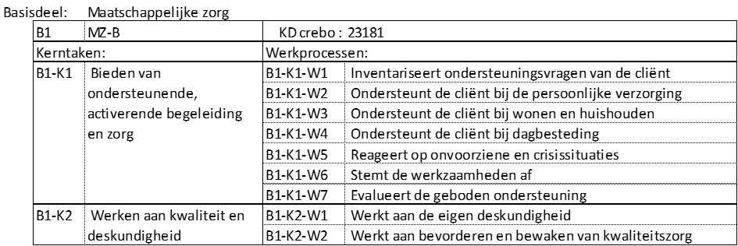

Profieldeel
Het profieldeel van deze kwalificatie bestaat uit de volgende kerntaken en werkprocessen:

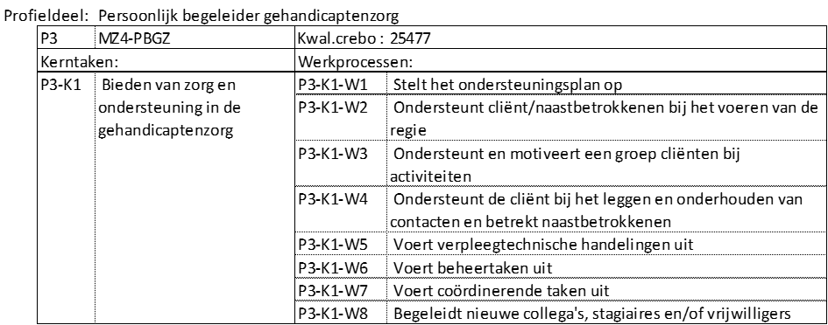

Indien van toepassing invullen welke wettelijke beroepsvereisten en/of branchevereisten er gelden*.

Wettelijke beroepsvereisten: | n.v.t.
Wettelijke branchevereisten: | n.v.t.

* Let wel! De wettelijke beroepsvereisten dienen te worden vermeld op de voorzijde van het diploma. Zie lijst voor specifieke opleiding: https://onderwijsenexaminering.nl/app/uploads/Handreiking-wettelijke-beroepsvereisten.pdf .

1.4.2 Beroepsspecifieke eisen voor moderne vreemde talen (MVT)
Zie examenplan beroepsspecifiek. Voor bepaalde beroepen kan het essentieel zijn om (deel)vaardigheden van een moderne vreemde taal te beheersen. De specifieke eisen met betrekking tot de beheersing van MVT zijn in het kwalificatiedossier uitgewerkt bij het onderdeel vereiste vakkennis en vaardigheden.
Hierbij wordt géén referentieniveau genoemd. Het (indicatieve) ERK-niveau staat in het verantwoordingsdocument dat bij de kwalificatie hoort.
NB. Het team van de opleiding bepaalt de wijze waarop de beroepsspecifieke eisen MVT geëxamineerd worden en legt dit vast in het beroepsspecifieke examenplan in de OER. De OER wordt vervolgens vastgesteld door de schoolexamencommissie.

1.5 Generieke exameneisen Nederlandse taal en rekenen
Voor de opleiding gelden de onderstaande generieke referentieniveaus voor Nederlandse taal en rekenen:

Generieke eisen voor Nederlandse taal en rekenen
Nederlandse taal | Alle taalvaardigheden | 3F
Rekenen | Alle vaardigheden | 3F

1.6 Generieke exameneisen voor Engels mbo 4
Voor de opleiding gelden de onderstaande generieke eisen voor Engels:

Generieke eisen voor Engels mbo 4
Engels mbo 4 | Luisteren | Lezen | Gesprekken voeren | Spreken | Schrijven
Vereist (ERK-)niveau | B1 | B1 | A2 | A2 | A2

1.7 Generieke eisen voor Loopbaan en Burgerschap
Loopbaan en Burgerschap (LB) is een kwalificatievereiste. De opleiding geeft in het onderwijsprogramma (de Studiewijzer) aan wat de specifieke eisen zijn voor Loopbaan en Burgerschap en op welke manier de student aan deze verplichtingen kan voldoen.

Loopbaan en Burgerschap
1. Loopbaan | 1. Loopbaanoriëntatie en -ontwikkeling
2. Burgerschap | 2.1 De politiek-juridische dimensie
2. Burgerschap | 2.2 De economische dimensie
2. Burgerschap | 2.3 De sociaal-maatschappelijke dimensie
2. Burgerschap | 2.4 De dimensie vitaal burgerschap

1.8 Beroepspraktijkvorming (BPV)
De BPV is een verplicht onderdeel binnen de opleiding. Studentinformatie over de BPV wordt verstrekt via de Studiewijzer en/of de BPV-gids van de opleiding. Hierin staat ook het aantal verplicht te volgen BPV-uren per studiejaar.

De planning van de uren voor de beroepspraktijkvorming vindt plaats op basis van de wettelijke urennorm.

2. De examenregeling
In dit hoofdstuk staan de examenplannen van de opleiding beschreven. Per studieonderdeel kan de student nalezen welke examens hij/zij verplicht is af te leggen, en met welk minimum resultaat om het diploma te behalen. Het gaat hierbij om de examens die betrekking hebben op het beroepsspecifieke deel van de opleiding en de generieke examens voor Nederlandse taal, rekenen en Engels (mbo-niveau 4).

Op elk examenplan is het Noorderpoort Examenreglement van toepassing waarin de regels en rechten staan beschreven die gelden voor alle examens binnen Noorderpoort. Het examenplan en het examenreglement vormen samen de Examenregeling van de opleiding.
In deze OER staat welke examens een student moet afleggen en aan welke vereisten hij/zij moet voldoen om in aanmerking te komen voor een diploma.

De examens staan beschreven in verschillende examenplannen:
- De beroepsspecifieke- en generieke examenplannen staan in 2.2 en 2.3.
- Informatie over de examinering van de keuzedelen staat in 2.4.3.

Naast de examenplicht geldt een inspanningsverplichting voor Loopbaan en Burgerschap en de verplichting voor beroepspraktijkvorming (zie 2.4.1 en 2.4.2).

2.1 Toelichting bij het beroepsspecifieke examenplan
Het beroepsspecifieke examenplan van deze kwalificatie geeft een overzicht van alle verplichte examenonderdelen en de exameninstrumenten die bij elk van die onderdelen worden ingezet (methodemix).
Het examenplan is kaderstellend voor het onderwijsteam en voor de administratieve verwerking.
In 2.2. is hiervoor een tabel opgenomen. Hieronder een leeswijzer:

Op de tweede regel van de tabel staat vermeld om welke opleiding het gaat. Hier staat:
- Naam Kwalificatie: de officiële crebo-naam van de kwalificatie;
- Crebo van de kwalificatie: het officiële crebonummer van de kwalificatie.

In de kolommen staat van links naar rechts ingevuld:
- naam exameneenheid: de officiële naam van de exameneenheid;
- de examenvorm: is het een proeve van bekwaamheid, een examenproject of anders;
- kerntaak: alle kerntaken die minimaal met een voldoende resultaat moeten worden afgerond;
- werkproces: de werkprocessen die bij de kerntaak horen;
- wanneer en duur examen: in welke periode vindt het examen plaats en hoe lang duurt het;
- plaats afname: de locatie waar het examen plaatsvindt, d.w.z. in de beroepspraktijk of op school;
- weging resultaat van het werkproces t.b.v. resultaat per kerntaak: of en in hoeverre een examenresultaat meetelt bij de bepaling van het eindexamenresultaat per kerntaak;
- minimaal te behalen resultaat per examen: indien van toepassing;
- onder het kopje: ‘BEROEPSSPECIFIEKE EISEN VOOR TAAL EN REKENEN BEHORENDE BIJ KERNTAKEN’ kunnen examens worden vermeld voor beroepsspecifieke moderne vreemde taalexamens die de opleiding apart wil examineren. De resultaten kunnen per te examineren vaardigheid vermeld worden

Belangrijk: het eindresultaat per kerntaak wordt altijd uitgedrukt in: minimaal V (bij gebruik van puntenschaal O/V/G of minimaal 5,5 bij gebruik van cijfers (puntenschaal 1 t/m 10).

2.2. Beroepsspecifiek examenplan ten behoeve van basisdeel en profieldeel

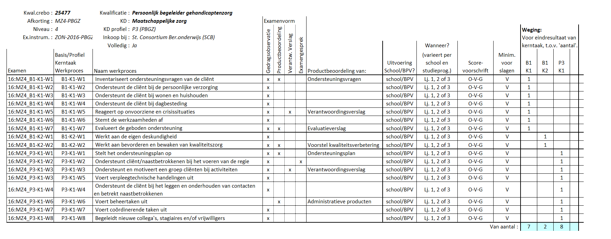

Scorevoorschrift voor eindresultaat basisdeel per kerntaak: minimaal V (voldoende) per kerntaak (schaal O-V-G).
Scorevoorschrift voor eindresultaat profieldeel per kerntaak: minimaal V (voldoende) per kerntaak (schaal O-V-G).

2.3 Generieke examenplannen Nederlands, rekenen en Engels
Generiek examenplan Nederlands, rekenen en Engels mbo-niveau 4
Examenvorm | Vaardigheid | Niveau examen | Duur examen | Afnamelocatie | Weging examens | Resultaat | Eindresultaat | Diploma-eisen
NEDERLANDS
CE (centraal examen Nederlands) 3F  Digitaal examen | Lezen en luisteren 1) | 3F | 120 minuten | Examenlocatie Noorderpoort | 50% | Cijfer met een decimaal | Cijfer op geheel getal | Nederlands en Engels tenminste een 5 en een 6 in willekeurige volgorde
TOA Nederlands Spreken 3F IE  gelabeld als examen 6) | Spreken 2) | 3F | Ca. 10 minuten | School | 12,5% | Cijfer met een decimaal | Cijfer op geheel getal
TOA Nederlands Gesprekken 3F IE  gelabeld als examen 6) | Gesprekken voeren 2) | 3F | Ca. 10 minuten | School | 12,5% | Cijfer met een decimaal | Cijfer op geheel getal
TOA Nederlands Schrijven 3F IE  gelabeld als examen 6) | Schrijven | 3F | Max. 60 minuten | School | 25% | Cijfer met een decimaal | Cijfer op geheel getal
REKENEN
Instellingsexamen rekenen (IE) | Getallen, ver-houdingen, meten en meetkunde, verbanden | 3F of 3ER | 3F:120 minuten of 3ER:150 minuten | Examenlocatie Noorderpoort | n.v.t. | Cijfer | Cijfer op geheel getal | Het resultaat telt nog niet mee.
ENGELS 4)
Centraal examen Engels, CE (digitaal) | Lezen en luisteren 3) | B1 | 90 minuten | Examenlocatie Noorderpoort | 50% | Cijfer met een decimaal | Cijfer op geheel getal | Nederlands en Engels tenminste een 5 en een 6 in willekeurige volgorde
TOA Engels Spreken A2 IE  gelabeld als examen 6) | Spreken 5) | A2 | Ca. 10 minuten | School | 12,5% | Cijfer met een decimaal | Cijfer op geheel getal
TOA Engels Gesprekken A2 IE  gelabeld als examen 6) | Gesprekken voeren 5) | A2 | Ca. 10 minuten | School | 12,5% | Cijfer met een decimaal | Cijfer op geheel getal
TOA Engels Schrijven A2 IE  gelabeld als examen 6) | Schrijven | A2 | Max. 60 minuten | School | 25% | Cijfer met een decimaal | Cijfer op geheel getal
1) CE Nederlands lezen en luisteren in één afnamemoment.
2) IE Nederlands spreken/gesprekken voeren kan in één afnamemoment: inclusief beoordeling: 20 minuten, 2 cijfers.
3) CE Engels lezen en luisteren in één afnamemoment.
4) Engels IE en CE mag op een hoger niveau geëxamineerd worden. Alleen de IE-vaardigheden of alleen de CE vaardigheden op een hoger niveau mag ook. Bij IE op een hoger niveau geldt dat alle 3 sub domeinen op hetzelfde niveau moeten worden geëxamineerd. Exameninstrument IE is TOA. N.B. Een examen op een hoger niveau moet altijd worden aangevraagd bij de schoolexamencommissie.
5) IE Engels spreken/gesprekken voeren kan in één afnamemoment: inclusief beoordeling: 20 minuten, 2 cijfers.
6) Alleen versies waar IE in de naam staat, mogen gebruikt worden als examen. Welke versies (001/002 enz.) geschikt zijn voor een bepaalde crebo, wordt in overleg bepaald tussen teammanager/domeinverantwoordelijke examinering en examenbureau en dat wordt vastgelegd door de examencommissie. Naast TOA is er TOA-connect, waarin de generieke talen worden geëxamineerd in een specifieke beroepscontext. Deze examens staan in hetzelfde overzicht als de TOA-examens in generieke context. Op TOETS.NL is een overzicht te vinden van alle examens TOA-connect met domeinen en onderwerpen.

2.4 Diplomavereisten
Om in aanmerking te komen voor een diploma moet de student aan alle eisen in het examenplan voldoen. Daarnaast zijn er nog andere diploma-vereisten, namelijk:
- er moet zijn voldaan aan de kwalificatievereisten vanuit het examen- en kwalificatiebesluit WEB;
- de beroepspraktijkvorming voor zover die betrekking heeft op de kwalificatie moet met een positieve beoordeling zijn voltooid;
- voor elk keuzedeel dat behoort tot de keuzedeelverplichting van de opleiding moet er een aantoonbaar resultaat aanwezig zijn. De hoogte van het behaalde resultaat voor een keuzedeel telt mee in de slaag-/zakregeling. Vanaf 1 augustus 2020 gaat hiervoor de onderstaande compensatieregeling gelden:
- het gemiddelde van de examenresultaten van de keuzedelen binnen de keuzedeelverplichting moet ten minste een 6 zijn;
- voor minimaal de helft van deze keuzedelen moet het resultaat ten minste een 6 zijn;
- een keuzedeelresultaat mag nooit lager dan een 4 zijn.
- Voor ‘Entree’ geldt geen compensatieregeling.

2.4.1 Inspanningsverplichting Loopbaan en Burgerschap
Voor alle dimensies van Loopbaan en Burgerschap moet de student kunnen aantonen dat hij voldaan heeft aan de inspanningsverplichting.

LB | Dimensies | Bewijzen van inspanning van  de student | Score-voorschrift | Inlever-  datum
1. Loopbaan | 1. Loopbaanoriëntatie en  -ontwikkeling | Keuze uit:  Presentatie/workshop/excursie/verslag/opdrachten/ projecten en begeleidingsgesprekken | Voldaan | De laatste onderwijsperiode
2. Burgerschap | 2.1 De politiek-juridische  dimensie | Keuze uit:  Presentatie/workshop/excursie/verslag/opdrachten/ projecten/ deelname burgerschapsdagen en begeleidingsgesprekken | Voldaan | De laatste onderwijsperiode
2. Burgerschap | 2.2 De economische dimensie | Keuze uit:  Presentatie/workshop/excursie/verslag/opdrachten/ projecten/ deelname burgerschapsdagen en begeleidingsgesprekken | Voldaan | De laatste onderwijsperiode
2. Burgerschap | 2.3 De sociaal-maatschappelijke  dimensie | Keuze uit:  Presentatie/workshop/excursie/verslag/opdrachten/ projecten/ deelname burgerschapsdagen en begeleidingsgesprekken | Voldaan | De laatste onderwijsperiode
2. Burgerschap | - De dimensie vitaal burgerschap | Keuze uit:  Presentatie/workshop/excursie/verslag/opdrachten/ projecten/ deelname burgerschapsdagen en begeleidingsgesprekken | Voldaan | De laatste onderwijsperiode

2.4.2 Beroepspraktijkvorming
De student dient een voldoende te behalen voor beroepspraktijkvorming. Daarnaast moet zijn voldaan aan de verplichte BPV-uren per studiejaar. In het document met BPV-informatie geeft de opleiding aan welke beoordelingswijzen m.b.t. de BPV worden gehanteerd en wanneer een BPV voldoende is afgerond.

2.4.3 Examinering Keuzedelen
Keuzedelen moeten worden geëxamineerd. De student is verplicht deel te nemen aan het examen. Het is een voorwaarde dat er een examenresultaat voor een keuzedeel is, uitgedrukt in cijfers 1 t/m 10, aanwezig is. Het keuzedeelexamenplan (KEP) dat bij een door de student gekozen keuzedeel behoort, is beschikbaar op school. Vanaf startcohort 2020/2021 telt het behaalde resultaat voor een keuzedeel mee in de slaag-/zakregeling.

2.5 Noorderpoort Examenreglement
Bij de examenregeling van de opleiding hoort het Noorderpoort Examenreglement.
Hierin heeft Noorderpoort de wettelijke examenbepalingen uitgewerkt met regels en procedures voor de organisatie en beoordeling van examens. Deze regels gelden voor alle beroepsopleidingen en educatie.
Ook bevat het reglement de regels voor vrijstellingen, fraude of te laat komen bij een examen en de procedure van bezwaar en beroep.
Enkele belangrijke regels en procedures worden hieronder beknopt beschreven.

2.5.1 Vrijstellingen
Voor vrijstellingen kan bij de schoolexamencommissie een aanvraag worden ingediend. De procedure en de wettelijke regels voor het verlenen van vrijstellingen staan in het Noorderpoort Examenreglement
in paragraaf 1.7.

2.5.2 Aangepaste examinering
Indien er sprake is van een leerbeperking, dan kan bij de schoolexamencommissie middels een aanvraagformulier een verzoek tot aangepaste examinering worden ingediend. Zie Noorderpoort Examenreglement.

2.5.3 Toelating extraneus tot examen
Iemand die uitsluitend tot de examenvoorziening toegelaten wenst te worden, kan zich als examendeelnemer laten inschrijven. Aan de inschrijving worden voorwaarden gesteld en er zijn kosten aan verbonden. De examendeelnemer tekent hiervoor een specifieke examenovereenkomst. De specifieke regelgeving staat in het Noorderpoort Examenreglement.

2.5.4 Regels voor het aantal examengelegenheden en herkansingen
Het minimale aantal examengelegenheden en het recht op herkansing wordt geregeld in het Noorderpoort Examenreglement

2.5.5 Bezwaar en beroep
Indien een student het niet eens is met de uitslag van het examen kan hij/zij bezwaar maken bij de schoolexamencommissie en/of in beroep gaan bij de commissie van beroep. In het Noorderpoort Examenreglement staan de procedures voor bezwaar en beroep.

De bewijzen van inspanning die studenten kunnen aanleveren verschillen per locatie

